מטפה לרכב- מי חייב ,כמה ולמה ?
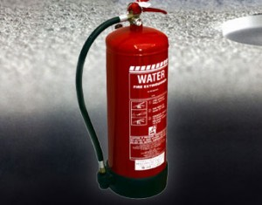

ת"ת 370(א) ; ברכב מנועי-למעט רכב פרטי ,טרקטור, אופנוע ותלת-אופנוע -יימצאו מספר מטפים ומסוג כמפורט בחלק ג' בתוספת השנייה (הפירוט מתייחס לכמות המטפים).

הגדרת כושר כיבוי ; יכולת מטף בגודל מסוים המכיל חומר כיבוי כל שהוא , לכבות מדורת *מוצקים(א) או בריכת נוזלים(ב) בגודל שונה על פי הגדרות התקן .
*טבלה(5 קבוצות): סוג האש וכושר כיבוי ; א . מוצקים ב . נוזלים,נוזלים למחצה , גזים .
ג . מתקני חשמל ד . מתכות על ברזליות ו. מטבחים .

כמות המטפים -1
מונית ורכב מסחרי שמשקלו הכולל המותר אינו עולה על 3,500 ק"ג ;
כושר כיבוי עפ"י ת"י(תקן ישראל)55 ב' לפחות(רכב עד שנת 1992 - 34 ב' לפחות ).

כמות המטפים - 2
רכב מסחרי שמשקלו הכולל המותר עולה על 3,500 ק"ג לרבות תומך ;
כושר כיבוי עפ"י ת"י(תקן ישראלי)55 ב' לפחות(או מטפה 1 בכושר כיבוי של 89 לפחות).
אמבולנסים ; כמות המטפים – 1(מכל שנות ייצור - בכושר כיבוי של 55 ב' לפחות).

כמות המטפים - 1
אז"פ/אז"צ , רכב עבודה ; כושר כיבוי 55 ב' לפחות .

כמות המטפים - 2
אוטובוס ( בכושר כיבוי של 55 ב' לפחות או מטפה 1 בכושר כיבוי של 89 ב' לפחות) .

כמות המטפים - 3
אוטובוס מפרקי, אוטובוס דו- קומתי;(בכושר כיבוי 55 ב' לפחות ).

כמות המטפים - 3
מיכלית להובלת גז דליק או דלק נוזלי ;(בכושר כיבוי 89 ב' לפחות ) .

נובמבר 2013

